手动破拆工具组
型号：WAPC-511
名称 |  |  | 单位 | 数量 | 备注
破拆套装 |  |  | 组 | 2
配图 | 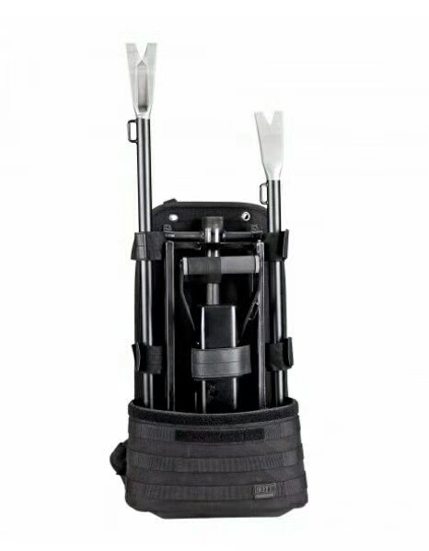 |  | 组 | 2
名称 | 长度cm（±1） | 重量：KG | 组 | 2
撞门锤 | 34， | 10， | 组 | 2
配图 | 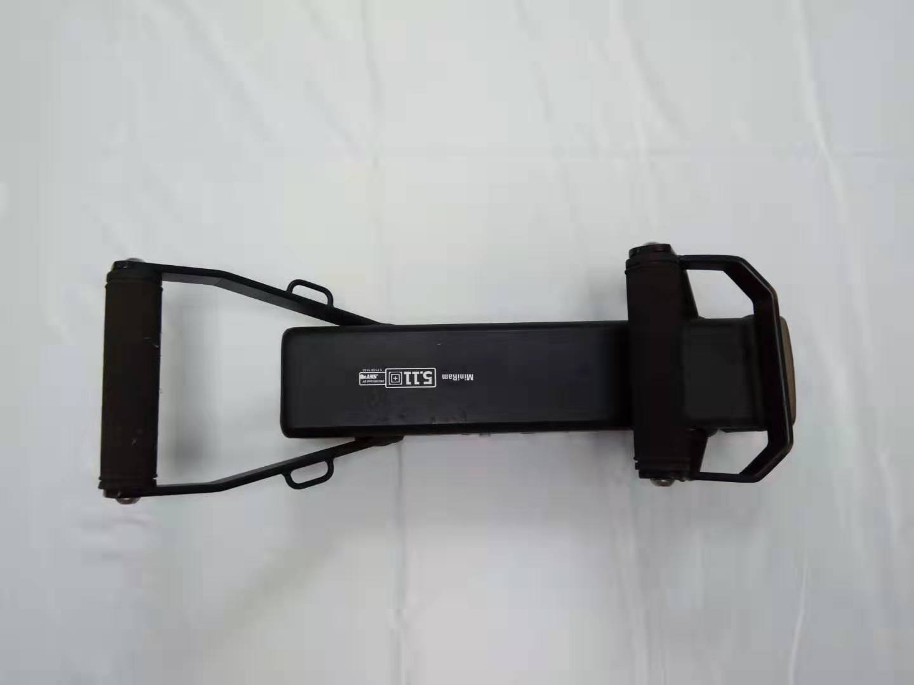 |  | 组 | 2
名称 | 长度cm（±1） | 重量：KG | 单位 | 数量 | 备注
多功能撬棍 | 70， | 2.3， | 组 | 2
配图 | 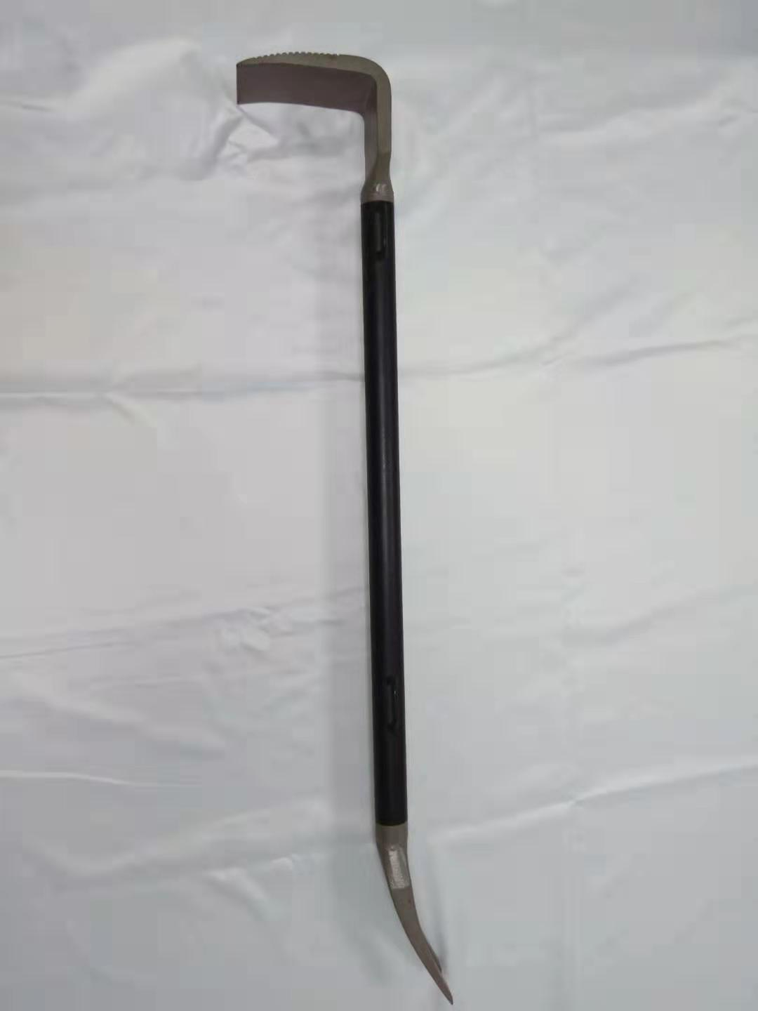 |  | 组 | 2
名称 | 长度cm（±1） | 重量：KG | 单位 | 数量 | 备注
门缝分离器 | 44， | 2.9， | 组 | 2
配图 | 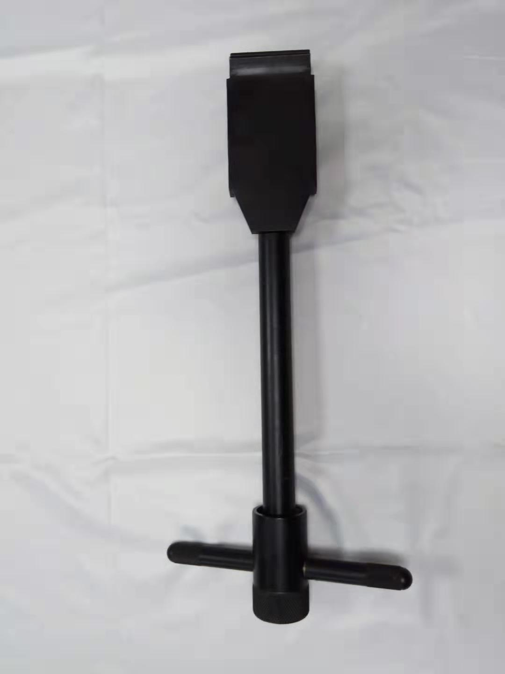 |  | 组 | 2
名称 | 长度cm（±1） | 重量：KG | 单位 | 数量 | 备注
铁笔 | 81， | 3.7， | 组 | 2
配图 | 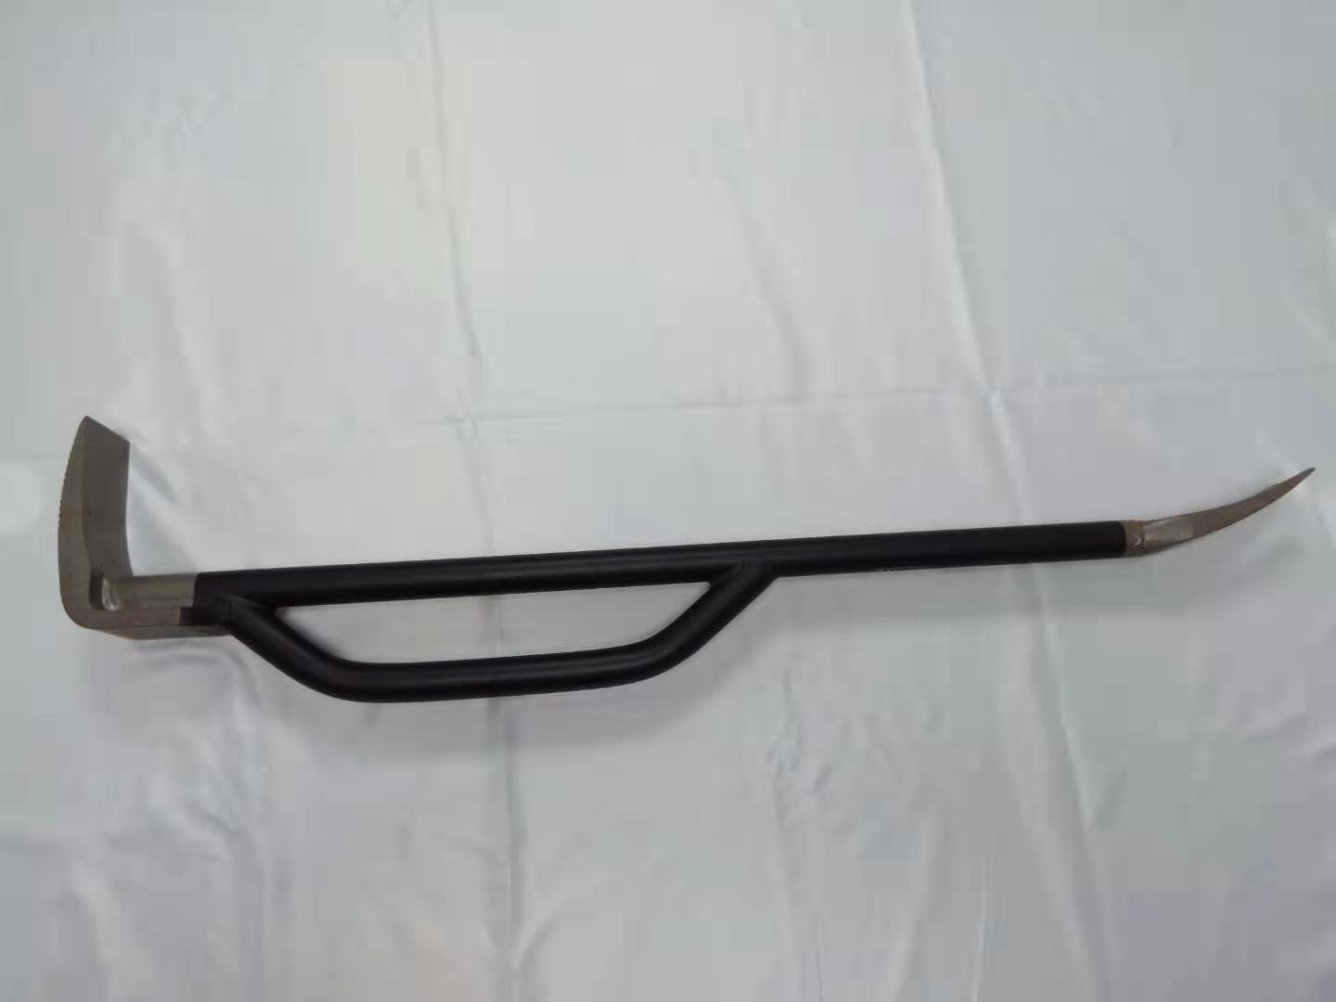 |  | 组 | 2
名称 | 功能简介 |  | 单位 | 数量 | 备注
工具组背包 | 高强度牛津布缝制成型，内加加固纤维板，海棉有效保护人身的安全，包内置有钢管架能使各工具分离存放，不会发生碰撞，外带防尘布罩，有效保护各工具。 |  | 组 | 2
配图 | 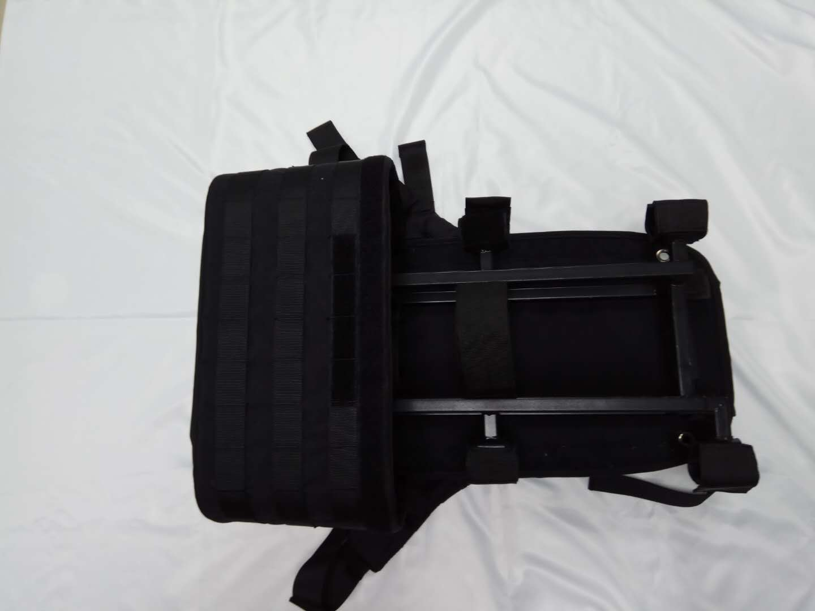 |  | 组 | 2

